Articolo divulgativo

Compostaggio industriale della frazione organica dei rifiuti urbani e di imballaggi biodegradabili e compostabili per alimenti: analisi del caso studio “vaschetta compostabile per carni avicole”.

Autori: Marco Ricci ⁽¹⁾; Michele Pognani ⁽²⁾; Daniele Turati⁽²⁾; Fabio Conti ⁽³⁾
- Consorzio Italiano Compostatori, Treviglio www.compost.it
- Novamont, Novara; www.novamont.com
- Fabio Conti COSMARI, Tolentino; www.cosmarimc.it
Data: 24.11.2022

Premessa
Fileni è tra i principali allevatori avicoli in Italia ed il primo gruppo italiano ed Europeo di carni avicole biologiche con quasi 1900 impiegati nel 2020. L’azienda, nell’ambito del progetto Regionale ABRIOPACK, finanziato dal PSR Marche 2014/2020 - Misura 16.1 - Sostegno per la costituzione e la gestione dei gruppi operativi del PEI in materia di produttività e sostenibilità dell'agricoltura, ha deciso di sviluppare, in collaborazione con Novamont un packaging biodegradabile e compostabile, che garantisca analoghe caratteristiche di conservazione del prodotto fresco e che a fine vita possa essere sottoposto a riciclo organico mediante trattamento in impianti di compostaggio industriale.
Novamont è una benefit company e una B Corp certificata, azienda leader, riconosciuta a livello internazionale, nel settore delle bioplastiche e biochemical. Attraverso il suo modello di bioeconomia circolare, promuove la transizione da un’economia di prodotto ad un’economia di sistema, puntando sulla valorizzazione dei territori e su prodotti capaci di ridisegnare interi settori applicativi, tutelando l’ambiente e in costante dialogo con le comunità. Le bioplastiche sviluppate da Novamont (commercializzate con il marchio Mater-Bi) presentano proprietà d’uso analoghe alle plastiche tradizionali, ma, al tempo stesso offrono funzionalità aggiuntive essendo biodegradabili e compostabili secondo la norma europea UNI-EN 13432.
Il Consorzio Italiano Compostatori (CIC) è un’organizzazione senza fini di lucro che si occupa di promuovere e valorizzare le attività di riciclo della frazione organica dei rifiuti e dei sottoprodotti e ha come finalità la produzione di compost e biometano. Il Consorzio, che conta più di 140 consorziati, riunisce e rappresenta soggetti pubblici e privati produttori o gestori di impianti di compostaggio e di digestione anaerobica, associazioni di categoria, studi tecnici, laboratori, enti di ricerca, produttori di macchine e attrezzature e altre aziende interessate alle attività di produzione di fertilizzanti organici.
L’imballaggio compostabile sviluppato ed utilizzato nel progetto ABRIOPACK presenta performances analoghe a quelle di un packaging in plastica tradizionale (PET) in termini di processabilità, proprietà meccaniche e termiche, oltre che di mantenimento della corretta shelf life del prodotto avicolo ivi contenuto.
Nell’ambito della sperimentazione è stato inoltre avviato un complesso programma di test sull’imballaggio compostabile, che ha coinvolto tutta la filiera: dalla produzione del manufatto, al suo utilizzo, fino al suo riciclo organico (tramite compostaggio industriale in miscelazione con il rifiuto organico da raccolta differenziata). Grazie alla collaborazione dei centri di ricerca universitari marchigiani (UNICAM e CERMIS) è stato infine possibile valutare sperimentalmente i risultati dell’impiego agronomico del compost ottenuto al termine del processo di riciclo.
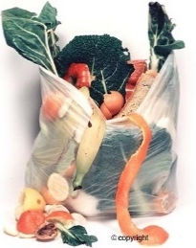

Le bioplastiche compostabili
Le bioplastiche biodegradabili e compostabili sono nate in Italia nei primi anni ’90, venendo impiegate per realizzare i sacchetti per la raccolta differenziata degli scarti alimentari. Le famiglie hanno trovato in tali manufatti uno strumento funzionale per agevolare la raccolta differenziata dello scarto umido, in maniera pulita e a tenuta di acqua. Da allora l’impiego di sacchetti waste, shopper e di sacchetti per l’ortofrutta compostabili è diventato uno standard nella raccolta differenziata quotidiana per oltre 50 milioni di Italiani.
Figura 1 Sacchetto per la raccolta del rifiuto organico foto ® Novamont, 2000
La filiera italiana delle bioplastiche compostabili può contare su una produzione di oltre 125.000 ton/anno, contando circa 275 imprese di produzione e trasformazione, con quasi 2.900 addetti.
Negli ultimi 10 anni le bioplastiche compostabili hanno trovato campi di applicazione anche nel settore degli imballaggi alimentari, utilizzate singolarmente o in imballaggi multi-strato in carta e plastica compostabile. Tali imballaggi diventano strategici soprattutto quando, dopo l’uso, non è agevole separare lo scarto alimentare dall’imballaggio stesso e/o risulti difficile avviare l’imballaggio a riciclo, essendo composto da differenti materiali non separabili. Una raccolta congiunta di tali imballaggi con lo scarto umido e l’avvio a compostaggio industriale rappresenta quindi una valida soluzione di riciclo, permettendo di intercettare anche quella parte di rifiuto alimentare che altrimenti sarebbe sprecata e quindi non valorizzata correttamente.

La certificazione della compostabilità
In Italia un imballaggio, per essere commercializzato come compostabile, deve essere sottoposto preventivamente ad un complesso iter certificativo allo scopo di valutarne la conformità allo standard europeo UNI-EN 13432. Solo al superamento di tutti i requisiti previsti dallo standard il prodotto può essere certificato, nominato e commercializzato come compostabile. La caratteristica principale di un materiale compostabile è quella di trasformarsi in un terriccio, il compost, al termine di un processo denominato appunto compostaggio, condotto in specifici impianti industriali.
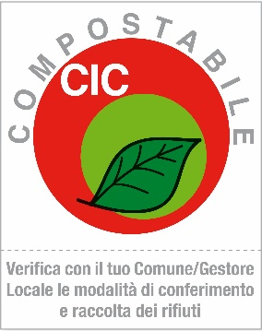
Con l’obiettivo di garantire l’oggettiva compostabilità dei manufatti biodegradabili in entrata negli impianti di compostaggio, il Consorzio Italiano Compostatori (CIC) ha lanciato nel 2006 il marchio “Compostabile – CIC”. Tale marchio consente di identificare con chiarezza i materiali e i prodotti compostabili che rispettano i requisiti della UNI-EN 13432 nei processi di compostaggio industriale. La certificazione rappresenta quindi una garanzia e allo stesso tempo un valore aggiunto per il produttore (che riceve una attestazione da parte di terzi circa le caratteristiche di fine vita del proprio manufatto), per il consumatore (che ha la certezza di acquistare un prodotto con determinate caratteristiche di compostabilità) e per il riciclatore (che riconosce i marchi di certificazione).
Figura 2 Marchio “Compostabile CIC”

Le prove di compostaggio in condizioni reali
Nell’ambito del progetto ABRIOPACK, il CIC - Consorzio Italiano Compostatori e l’impianto COSMARI S.p.A in Tolentino (Marche) hanno realizzato una prova di compostaggio su scala industriale dell’imballaggio in bioplastica compostabile sviluppato da Novamont all’interno del progetto stesso.
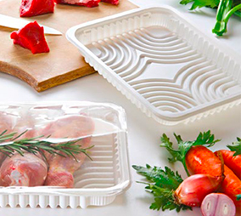
Obiettivo della prova sperimentale è stata la verifica del comportamento in compostaggio industriale del packaging alimentare, costituito dalla vaschetta rigida (peso 23,5 g e spessore circa 450 μm) prodotta in bioplastica compostabile. La vaschetta è stata trattata in condizioni di processo biologico aerobico full-scale, insieme ai rifiuti organici che vengono conferiti e trattati quotidianamente in impianto.
Figura 3 Vaschetta termoformata sviluppata nel progetto (Foto ® Fileni, 2020)

Il test è stato allestito e organizzato in modo da garantire una produzione di compost in quantitativi sufficienti per un successivo impiego agronomico sperimentale di pieno campo, in collaborazione con il Centro Ricerche e Sperimentazione per il Miglioramento Vegetale "N.Strampelli" (Marche) e l‘Università di Camerino.

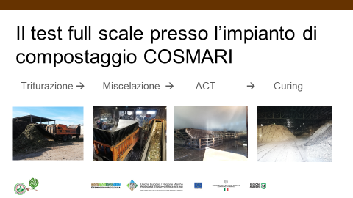
La prova di compostaggio è stata organizzata e realizzata secondo uno specifico protocollo sperimentale predisposto dal CIC insieme con l’impianto COSMARI S.p.A. L’impianto COSMARI tratta annualmente circa 53.000 tonnellate di scarto umido e scarto verde da raccolta differenziata e produce quasi 13.000 ton di compost.
Figura 4 Schema sperimentale per il test presso COSMARI
Il test sperimentale ha rispettato le fasi ed i tempi di compostaggio standard applicate dall’impianto per il trattamento aerobico dei rifiuti organici, mentre è stata modificata la fase di carico e di pre-lavorazione dei rifiuti conferiti, onde garantire la massima inclusione dei manufatti (packaging alimentare) nel processo di riciclo organico.
Le vaschette sono state triturate, miscelate con il rifiuto organico in percentuale compresa tra il 2-3% in peso nelle aie di compostaggio, attraverso un sistema di caricamento automatico. Il quantitativo di vaschette è volutamente molto elevato e certamente superiore a quanto solitamente gestito dagli impianti di trattamento dell’organico. Lo scopo principale di questa scelta operativa è quello di verificare la possibilità di gestire il sistema di compostaggio in condizioni estreme in termini di quantità di manufatti in bioplastica presenti nello stesso momento. In tali aie (trattamento “ACT”) il rifiuto organico viene areato e rivoltato in intervalli regolari al fine di garantire la corretta ossigenazione e porosità della massa. Al termine di questa prima fase attiva di compostaggio (2 settimane), il rifiuto organico parzialmente compostato viene avviato ad una fase di maturazione (trattamento “Curing”) della durata di circa un mese e mezzo per poter completare autonomamente il processo biologico di stabilizzazione e compostaggio.

Gli imballaggi prima della triturazione | Caricamento delle aie di compostaggio (ACT) con scarto organico e imballi
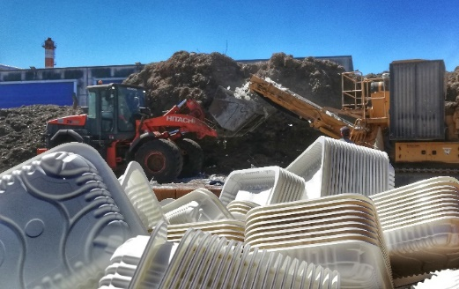  Gli imballaggi triturati, prima della miscelazione | 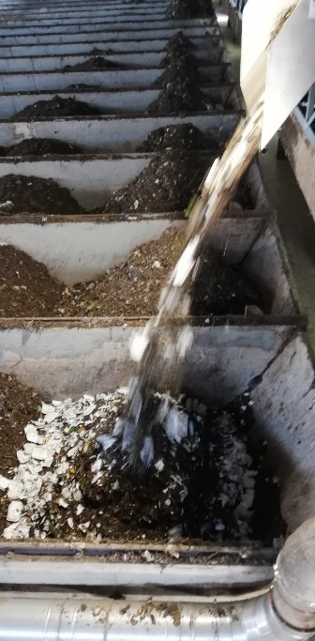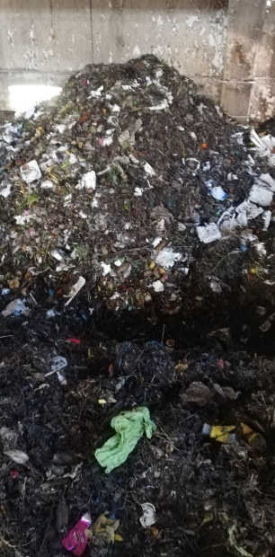
Figura 5 Fasi dei test di compostaggio Foto ® Marco Ricci, 2021
Durante la maturazione, il cumulo sperimentale è stato sottoposto a monitoraggio della temperatura e dell’umidità al fine di garantire una corretta continuazione del processo. Alla fine di questa fase il rifiuto organico ha l’aspetto di un terriccio uniforme e non risultano visibili le vaschette compostabili oggetto della sperimentazione.
Alla fine del processo di compostaggio (circa 63 giorni), il rifiuto compostato è stato vagliato in modo da separare il compost fresco (la frazione fine) dai materiali di pezzatura maggiore (soprattutto legno aggiunto inizialmente come agente strutturante e plastiche tradizionali presenti come inquinante nel rifiuto organico di partenza).
Figura 6 cumulo di compost sperimentale Foto ® Marco Ricci, 2021
Analizzando il compost prodotto dal test dopo la raffinazione (la frazione fine), è emerso chiaramente che il materiale ottenuto può essere definito un ammendante compostato misto (secondo la definizione della Normativa Italiana sui Fertilizzati, il D.lgs 75/2010 e s.m.i.) tale da garantirne un uso virtuoso in agricoltura. Il test ha confermato, così, la bontà del processo di trattamento in compostaggio e il ruolo delle certificazioni EN13432 e Compostabile CIC nel garantire le proprietà di compostabilità dei manufatti certificati.
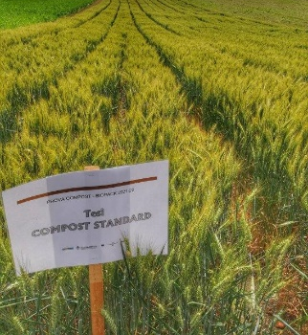
Il compost raffinato è stato quindi lasciato maturare all’aperto per almeno altri 30 giorni, prima di esser impiegato per le prove agronomiche di pieno campo.
Tali prove sono state condotte a partire dall’autunno 2021 dal CERMIS per la semina di grano autunnale, mentre ulteriori analisi di laboratorio sul compost ottenuto, sulla salute delle colture e sulle possibili interazioni con il microbioma presente nella rizosfera sono in fase di finalizzazione ed elaborazione da parte dell’Università di Camerino e verranno discusse in un secondo momento di divulgazione.
Figura 7 prove agronomiche in campo Foto ® Marco Ricci, 2021

Conclusioni:
In conclusione, nell’ambito delle attività del progetto Abriopack, si è dimostrato come l’utilizzo di un imballaggio biodegradabile e compostabile per alimenti in sostituzione di un prodotto in plastica “convenzionale” si caratterizza per proprietà di conservazione degli alimenti freschi del tutto analoghe al prodotto tradizionale.
In aggiunta, l’imballo rigido in bioplastica compostabile è stato processato efficacemente mediante trattamento in un impianto di compostaggio industriale (COSMARI) con produzione di compost attraverso l’allestimento di un test in cui alla FORSU normalmente conferita sono stati aggiunti quantitativi molto elevati di vaschette compostabili.
Il compost di qualità ottenuto dal riciclo congiunto di rifiuti organici da raccolta differenziata e di imballaggi in bioplastica compostabili è quindi utilizzabile come ammendante in agricoltura tradizionale (secondo i parametri della normativa Fertilizzanti). Questo risultato contribuisce in maniera significativa a favorire una maggior intercettazione anche dei residui di materiale organico eventualmente adesi all’imballaggio compostabile, promuovendone una corretta valorizzazione mediante la produzione di compost, riducendo quindi i conferimenti in discarica o la necessità di ricorrere all’incenerimento come alternativa di smaltimento.
Sul sito https://www.arca.bio/abriopack/ è possibile seguire gli aggiornamenti del progetto ABRIOPACK.

Ringraziamenti
Il presente lavoro è stato finanziato e supportato dalla Regione Marche attraverso il “Programma di Sviluppo Rurale (PSR) 2014/2020 Misura 16.1” (ID 29057). Gli autori ringraziano FILENI, Carnj, Coop, Arca Srl Benefit, Istituto Zooprofilattico Sperimentale dell'Umbria e delle Marche, Università di Camerino. Inoltre si ringrazia Dr. Antonella Petrini (CERMIS) e Prof. Antonietta La Terza (UNICAM) per la predisposizione dei test agronomici.

Sagratini et al. Food Chemistry shelf-life study for the evaluation of a new biopackaging to preserve the quality of organic chicken meat, 2022
I risultati preliminari sono presentati da La Terza et al. “Global Symposium on Soils for Nutrition; Soils, where food begins” ABRIOPACK Project: Preliminary Data on the Effect of the Use of Compost Added with Compostable Plastics on Crop Health and Possible Interactions with the Rhizosphere Communities”, 2022
Fonte: Plastic Consult, Dati settore Biopolimeri 2021.
CERMIS - Centro Ricerche e Sperimentazione per il Miglioramento Vegetale "N.Strampelli" (Marche)
Scuola di Bioscienze e Medicina Veterinaria

